spring基础

1.1 IOC和DI
IOC DI
Inversion of Control(控制反转) | Dependency injection(依赖注入)
创建对象控制权转移 | 组件间依赖关系由容器在运行期决定，由容器动态的将某个依赖关系注入到组件中
好处：降低了代码之间的耦合，程序易扩展

DI的三种方式
构造器
Setter方法
接口注入

ApplicationContext的实现方式
ClassPathXmlApplicationContext | classpath的XML配置文件中读取上下文，并生成上下文定义
FileSystemXmlApplicationContext | 由文件系统中的XML配置文件读取上下文
XmlWebApplicationContext | 由Web应用的XML文件读取上下文
AnnotationConfigApplicationContext | 基于Java配置启动容器

1.2 new ClassPathXmlApplicationContext
- ApplicationContext context = new ClassPathXmlApplicationContext( "classpath:spring-bean.xml" );
原理分析：主要从refresh()方法开始
1.ConfigurableListableBeanFactory beanFactory = obtainFreshBeanFactory(); 该方法创建了一个DefaultListableBeanFactory的实例，context 持有该实例，容器的管理都交给该实例完成。

spring bean

bean的生命周期
- 准备 将需要加载的bean用BeanDefinition进行描述
- 加载实例化 加载过程中又可以细分以下节点：
  - 检测 检测是否已经被实例化过
  - 创建 (创建中又分 1.反射调用构造函数 2. 给实例属性赋值 3.初始化bean)
- 存在并使用
- 销毁

加载实例化又可以细分如下：
- 检测存在 检测如果注册，直接返回实例bean
- 检测依赖 如果依赖其他bean，则先创建其他bean
- 判断bean类型并创建（下面是单实例bean的创建过程）
  - 创建单实例bean (AbstractAutowireCapableBeanFactory.doCreateBean)
    - 调用createBeanInstance() -> autowireConstructor() 执行构造方法创建实例
    - 调用populateBean() 给实例属性复值
    - 调用initializeBean()
      - invokeAwareMethods() 执行aware相关方法(如果bean继承了Aware的接口(BeanNameAware,BeanClassLoaderAware,BeanFactoryAware)依次执行)
      - applyBeanPostProcessorsBeforeInitialization() 执行初始化之前的bean处理器（代理增强）
      - invokeInitMethods() 执行init方法
        - 执行InitializingBean.afterPropertiesSet()方法
        - 执行invokeCustomInitMethod()方法 (xml配置的init属性)
4. applyBeanPostProcessorsAfterInitialization() 执行初始化之后的bean处理器
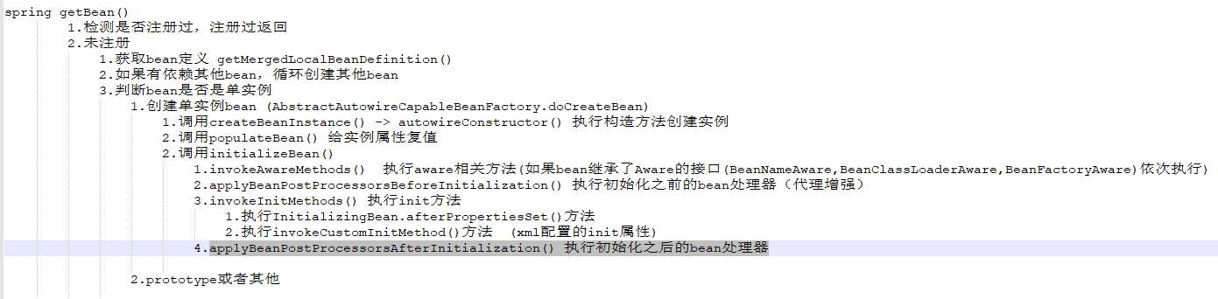

2.2 bean的作用域
当用户使用Spring的WebApplicationContext时，还可以使用另外3种Bean的作用域，即request,session和globalSession 。
singleton | 默认，由容器维护，单例
prototype | 每次从容器中调用Bean时，都返回一个新的实例，即每次调用getBean()时，相当于执行new Bean()的操作。在默认情况下，Spring容器在启动时不实例化prototype的Bean
request | 对应一个http请求和生命周期，当http请求调用作用域为request的bean的时候,Spring便会创建一个新的bean，在请求处理完成之后便及时销毁这个bean
session | Session中所有http请求共享同一个请求的bean实例。Session结束后就销毁bean
globalSession | 与session大体相同，但仅在portlet应用中使用

spring 事件
事件实现：
1.自定义注册一个事件发布器(实现ApplicationEventPublisherAware接口)：
public class MasterPublisher<T extends Animal> implements ApplicationEventPublisherAware {
private ApplicationEventPublisher publisher;

/**
* 派发事件
*/
public void sendEvent(T event) {
publisher.publishEvent( event );
}

@Override
public void setApplicationEventPublisher(ApplicationEventPublisher applicationEventPublisher) {
this.publisher = applicationEventPublisher;
}
}

2.自定义注册多个事件监听器，不同的监听器监听不同的事件（实现ApplicationListener接口）
public class CatListener implements ApplicationListener<Cat> {
@Override
public void onApplicationEvent(Cat event) {
log.info( event.voice() );
}
}

3.自定义注册多个事件，事件和事件监听器一一对应（也可以不对应）（继承ApplicationEvent）。以以为需求为准
public class Cat extends ApplicationEvent implements Animal

spring aop

原理
https://www.cnblogs.com/joy99/p/10941543.html
AOP （Aspect Orient Programming）,直译过来就是 面向切面编程。AOP 是一种编程思想，是面向对象编程（OOP）的一种补充。面向对象编程将程序抽象成各个层次的对象，而面向切面编程是将程序抽象成各个切面 。 AOP可以消除项目中的重复代码，在不修改已有的代码的情况下，对代码功能进行扩展增强。
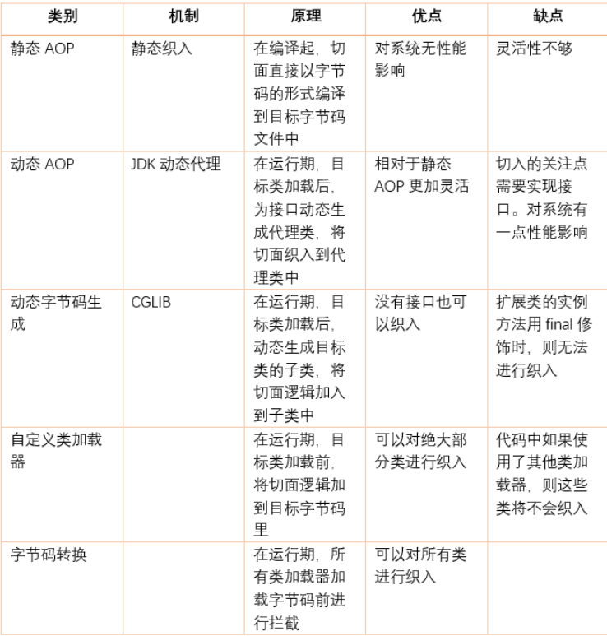
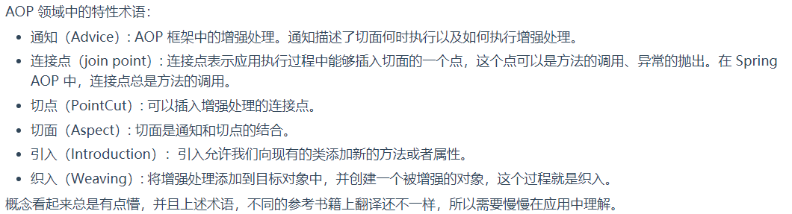

实现步骤
- 1.applyBeanPostProcessorsAfterInitialization()中开始 通过spring的后置处理器对对象实现代理
- 2.AbstractAutoProxyCreator.createProxy() 设置前置条件
- 3.DefaultAopProxyFactory.createAopProxy() 通过条件返回jdk代理或者是cglib代理
- 4.JdkDynamicAopProxy.getProxy() 调用jdk的Proxy类创建代理类
重要参数说明
proxy-target-class | 使用cglib代理，默认jdk代理
expose-proxy | 将代理暴露出来，事务aop用的较多

Aop常用场景：缓存 ，日志 ，记录追踪，错误处理 ，事务

测试：以下是事务执行顺序
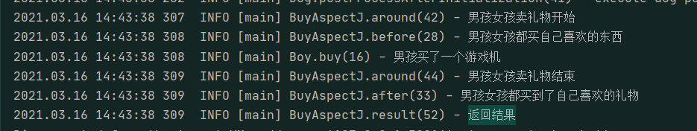
异常事务切面：
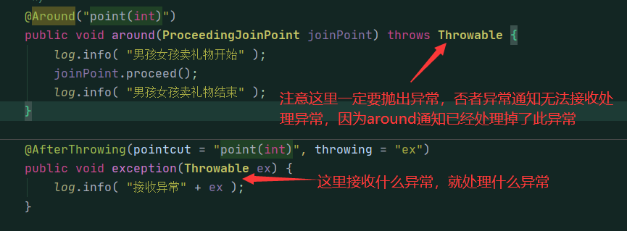

通知类型
前置通知，后置通知，环绕通知，结果通知，异常通知。
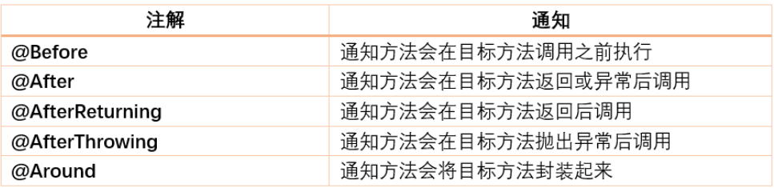

5. spring 事务
https://www.cnblogs.com/yixianyixian/p/8372832.html
https://blog.csdn.net/trigl/article/details/50968079
事务特性（ACID）：原子性 一致性 隔离性 持久性
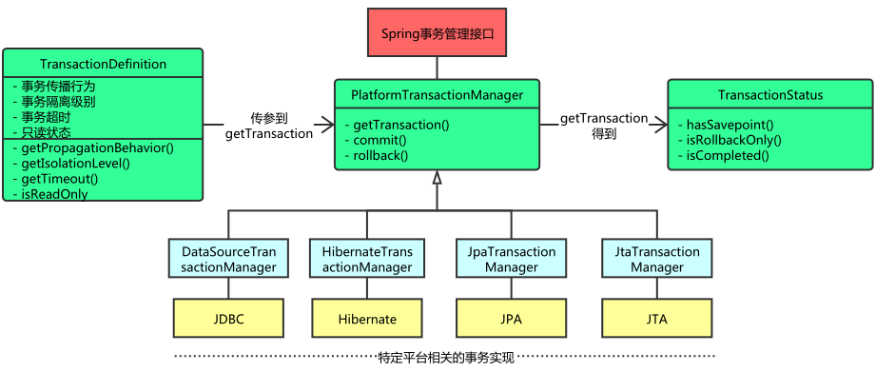

传播行为
// 需要事务。它是默认传播行为，如果当前存在事务，就沿用当前事务，否则新建一个事务运行子方法
REQUIRED(TransactionDefinition.PROPAGATION_REQUIRED),
// 支持事务，如果当前存在事务,就沿用当前事务,如果不存在 ，则继续采用无事务的方式运行子方法
SUPPORTS(TransactionDefinition.PROPAGATION_SUPPORTS),
// 必须使用事务，如果当前没有事务，则会抛出异常，如果存在当前事务 ，就沿用当前事务
MANDATORY(TransactionDefinition.PROPAGATION_MANDATORY),
// 无论当前事务是否存在，都会创建新事务运行方法，这样新事务就可以拥有新的锁和隔离级别等特性，与当前事务相互独立
REQUIRES_NEW(TransactionDefinition.PROPAGATION_REQUIRES_NEW),
// 不支持事务，当前存在事务时，将挂起事务，运行方法
NOT_SUPPORTED(TransactionDefinition.PROPAGATION_NOT_SUPPORTED),
// 不支持事务，如果当前方法存在事务，则抛出异常，否则继续使用无事务机制运行
NEVER(TransactionDefinition.PROPAGATION_NEVER),
// 在当前方法调用子方法时，如果子方法发生异常，只因滚子方法执行过的 SQL，而不回滚当前方法的事务
NESTED(TransactionDefinition.PROPAGATION_NESTED);

